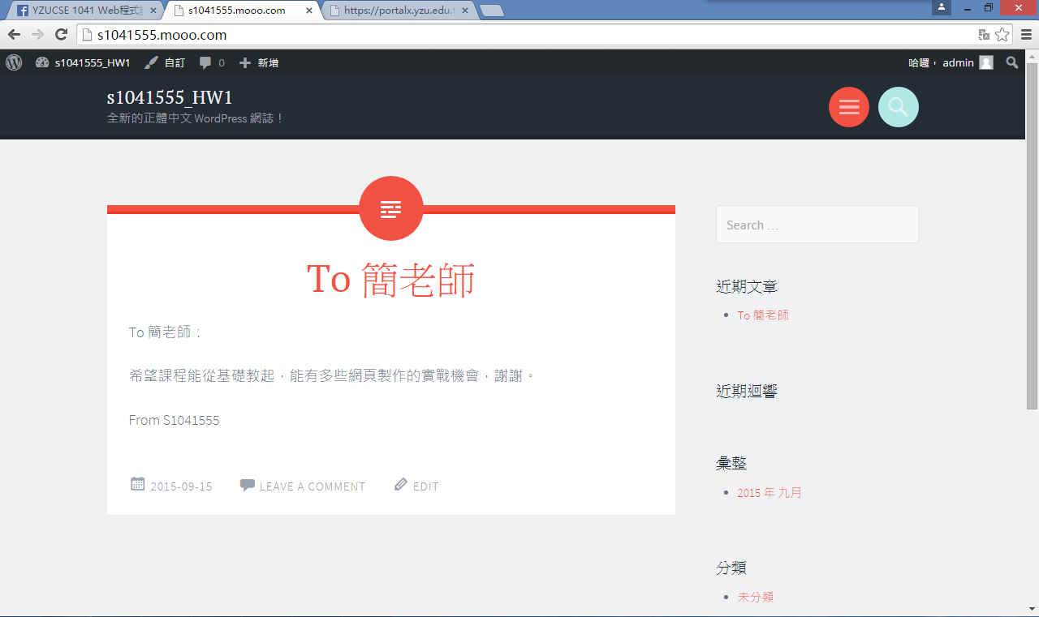

網址：<http://s1041555.mooo.com/>

備用網址：<http://140.138.242.113:8000/>

課程建議：

希望課程能從基礎教起，能更多網頁製作的實戰機會，謝謝。